Chọn ô ngay dưới cột có tiêu đề “Resource Name”, nhập vào tên người tham gia

dự án Nguyễn Văn Hiếu sau đó nhấn phím Enter.

- Trong các dòng rỗng kế tiếp trong cột “Resource Name”, lần lượt nhập tên

những người tham gia dự án: Dương Văn Lăng, Phan Thanh Liêm, Hồ Lê Anh

Thư

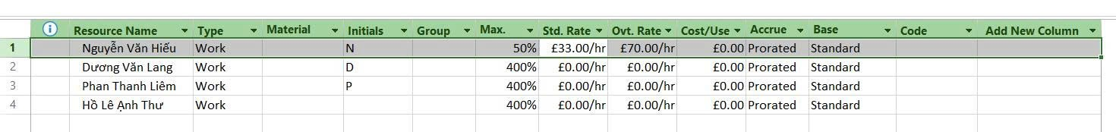

- Chọn trường “Max.Units” của nguồn lực Dương Văn Lăng, nhập vào 50% và

nhấn phím Enter.

- Chọn trường “Max.Units” của nguồn lực Các biên tập viên, nhập vào 400% và

nhấn phím Enter.



Trên tab “Project”, trong nhóm “Properties”, chọn “Change Working Time”,

hộp thoại Change Working Time xuất hiện.

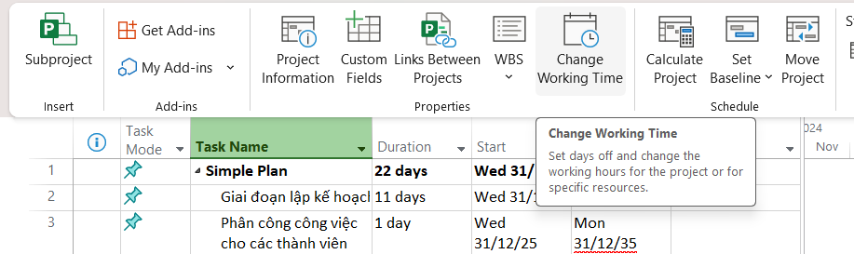

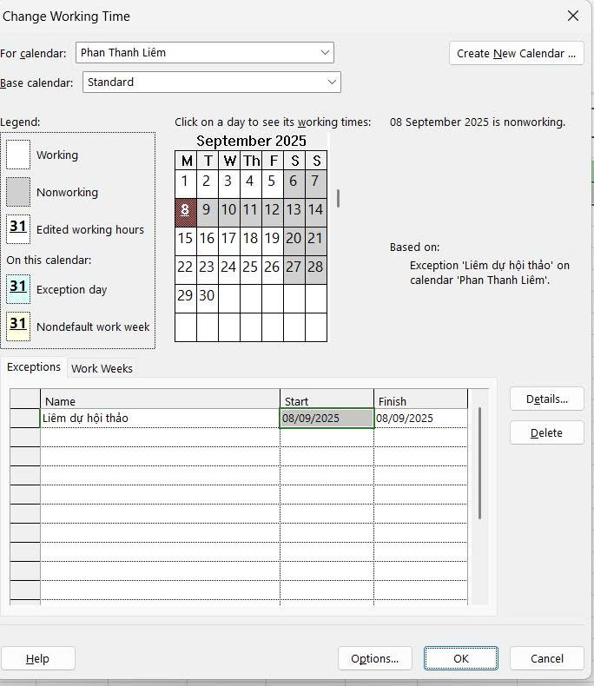

Trong hộp “For calendar”, chọn Nguyễn Văn Hiếu. Chọn tab “Work Weeks”

trong hộp thoại Change Working Time, chọn [Default] ngay dưới cột có tên

“Name”, chọn nút “Details”, sau đó ta có thể chỉnh sửa ngày và tuần làm việc

của Nguyễn Văn Hiếu.

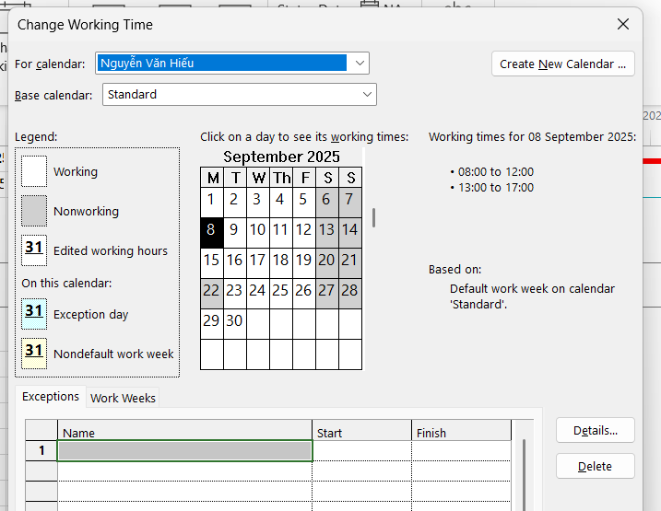

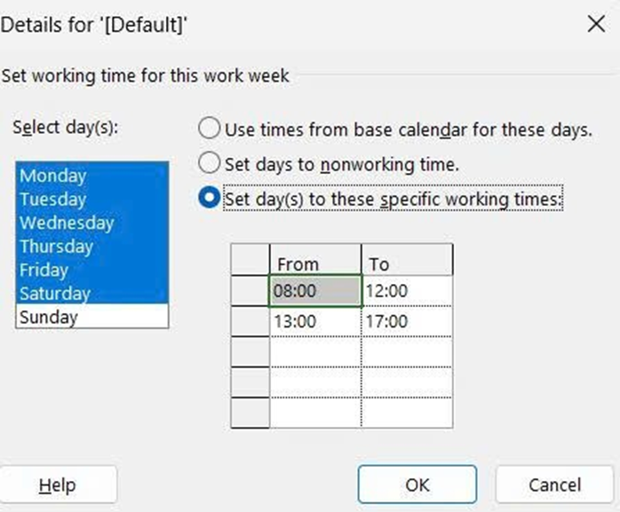

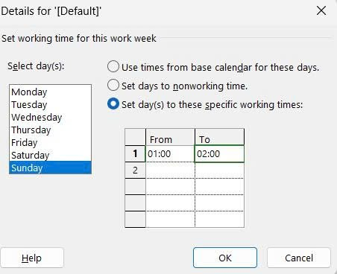

Trên tab “Resource”, trong nhóm “Properties”, chọn “Notes”, khung nhìn

Resource Information sẽ xuất hiện.

- Trong hộp Notes, gõ Phan Thanh Liêm đã tham gia các chiến dịch phát hành hai

cuốn sách trước đây của Nguyễn Tấn Phát

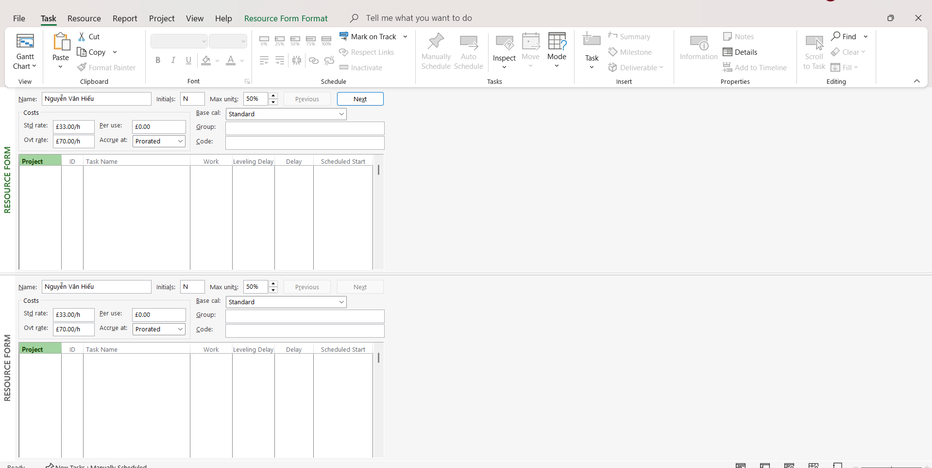

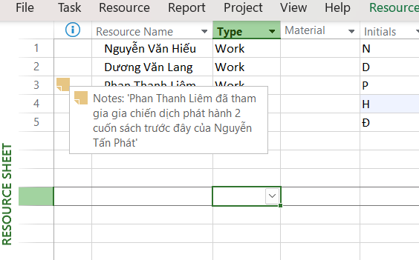

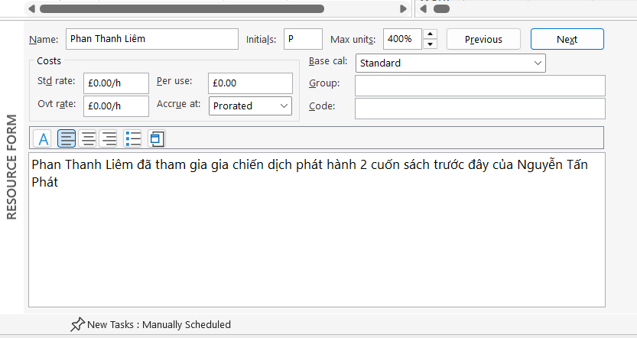

Trong khung nhìn Resource Form, chọn “Previous” để chuyển đến người trước

đó Dương Văn Lăng và hiển thị các thông tin chi tiết của Lăng.

- Trỏ chuột vào khung nhìn Resource Form, nhấn chuột phải và chọn “Notes”.

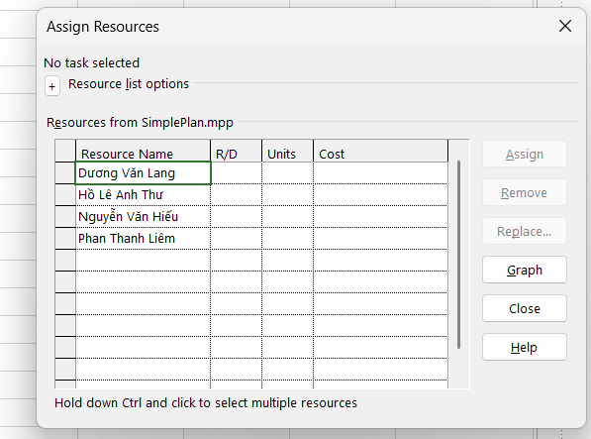

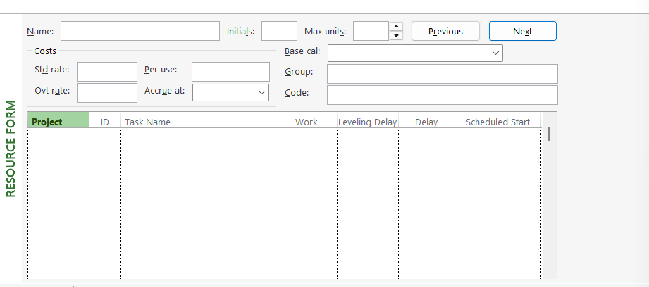

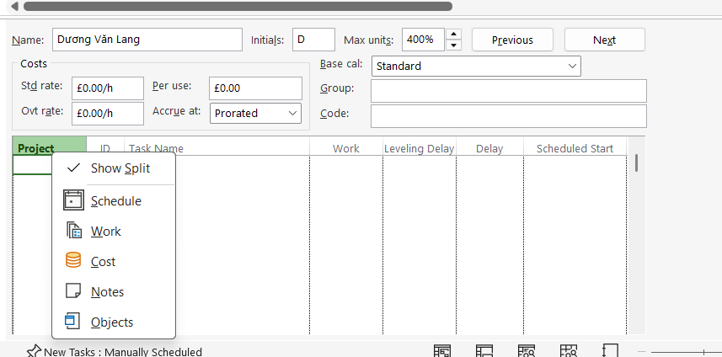

Trong hộp “Notes”, gõ Mức lương chuẩn của Lăng được điều chỉnh cho lịch làm

việc bán thời gian của Lăng, sau đó nhất nút “OK”.

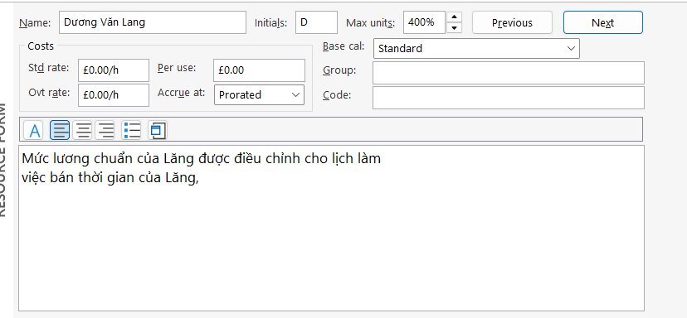

II Phân Tài Nguyên cho công việc

Trên tab “Task”, chọn “Gantt Chart View”.

- Trên tab “Resource”, trong nhóm “Assigment”, chọn “Assigment Resources”,

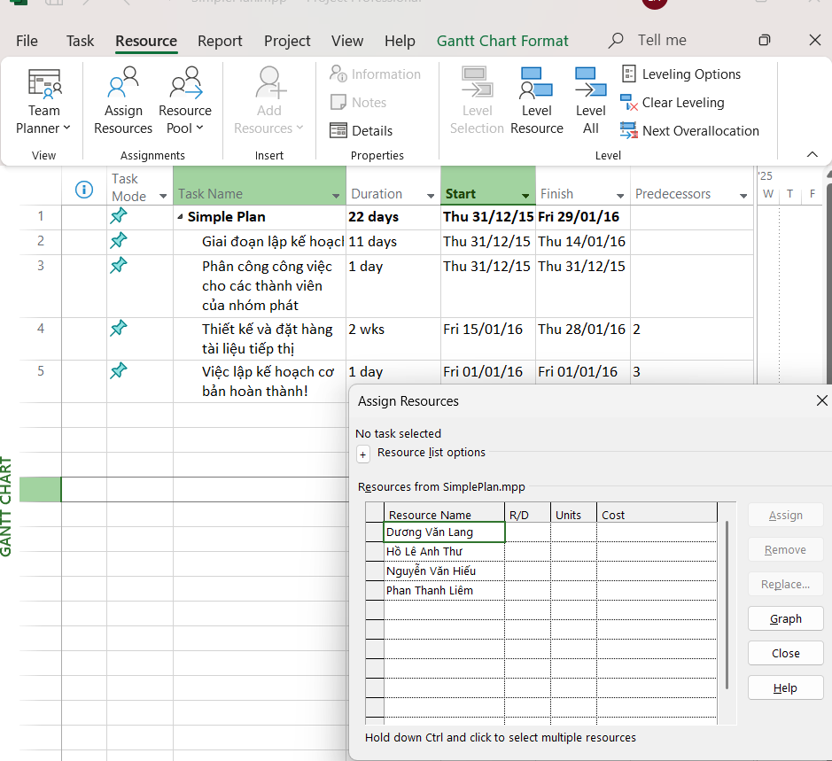

Trong cột “Task Name” của khung nhìn Gantt Chart, chọn tên công việc số 2

Phân công công việc cho các thành viên trong nhóm.

- Trong cột “Resource Name” của hộp thoại “Assign Resources”, chọn Hồ Lê Anh Thư

và sau đó chọn nút “Assign”. Quan sát hộp thoại và biểu đồ Gantt.

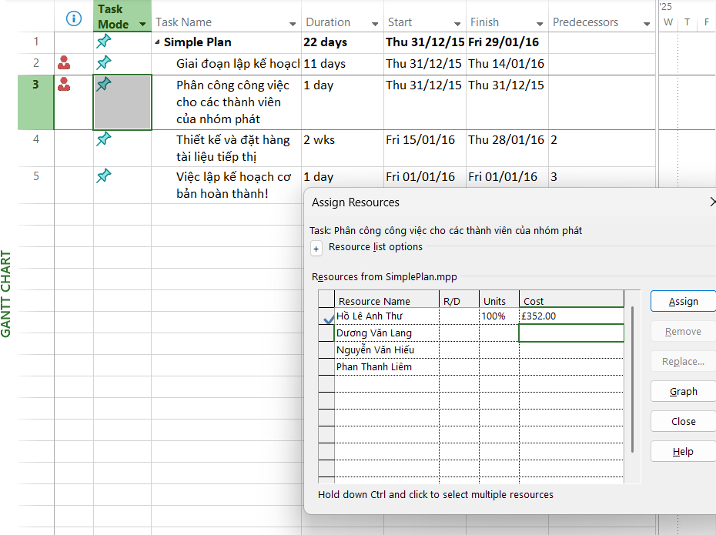

Trong cột “Task Name” của khung nhìn Gantt Chart, chọn tên công việc số 2

Phân công công việc cho các thành viên trong nhóm.



